Les Ptits Historiens

Viens vite aider Mémory à découvrir
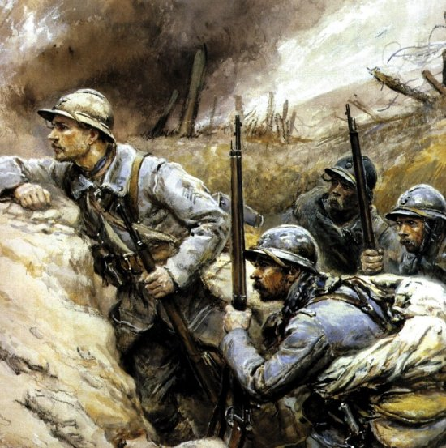
la Grande Guerre.

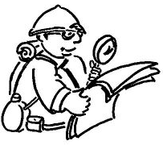

Tu es mon ptit historien  Voici ta nouvelle mission :  Tu dois trouver comment la graine devient fleur...  Histoire | Objectif :  Comprendre le déroulement de la première guerre mondiale.
 | Nombre de réponses justes : ……. / …….
1- Réponds aux questions :
Trouve 4 armes ou engins nouveaux et perfectionnés qui ont été fabriqués et utilisés durant cette guerre :

Qu’est-ce qu’un « Poilu » ?

Donne la définition du mot « armistice » :

2- Classe ces pays selon le camp auquel ils appartiennent : Russie, Autriche-Hongrie, Italie, Royaume-Uni, Etats-Unis, Japon.
France | Allemagne

3- Retrouve les dates des événements suivants :
Déclaration de la guerre | Bataille de Verdun | Entrée en guerre des Etats-Unis | Armistice (fin de la guerre)

4 - Complète le texte :
La première guerre mondiale dure _________________. Les soldats se battent dans les _________________ , ils vivent dans des conditions très difficiles. Des _________________ d’hommes trouvent la mort et de nombreuses villes sont _______________________ .
Les _________________________________ viennent aider la France, le Royaume-Uni et la Russie en _________________.
Le ___________________________________, l’Allemagne signe l’___________________.
L’Europe sort ____________________________ de cette guerre.

CORRIGÉS
Tu es mon ptit historien  Voici ta nouvelle mission :  Tu dois trouver comment la graine devient fleur...  Histoire | Objectif :  Comprendre le déroulement de la première guerre mondiale.
 | Nombre de réponses justes : ……. / …….
1- Réponds aux questions :
Trouve 4 armes ou engins nouveaux et perfectionnés qui ont été fabriqués et utilisés durant cette guerre : mitrailleuses, grenades, chars et sous-marins de combat, avions militaires.
Qu’est-ce qu’un « Poilu » ? Dans l’incapacité de se laver et de raser, les soldats de la 1ère guerre mondiale sont surnommés les « Poilus ».
Donne la définition du mot « armistice » : accord entre ennemis pour arrêter les combats.

2- Classe ces pays selon le camp auquel ils appartiennent : Russie, Autriche-Hongrie, Italie, Royaume-Uni, Etats-Unis, Japon.
France | Allemagne
Royaume-Uni  Russie  (Triple Entente)  + Etats-Unis | Autriche-Hongrie  Italie  (Triple Alliance)  + Japon

3- Retrouve les dates des événements suivants :
Déclaration de la guerre | Bataille de Verdun | Entrée en guerre des Etats-Unis | Armistice (fin de la guerre)
Août 1914 | 1916 | 1917 | 11 novembre 1918

4 - Complète le texte :
La première guerre mondiale dure 4 ans. Les soldats se battent dans les tranchées , ils vivent dans des conditions très difficiles. Des millions d’hommes trouvent la mort et de nombreuses villes sont détruites .
Les Etats-Unis viennent aider la France, le Royaume-Uni et la Russie en 1917 .
Le 11 novembre 1918, l’Allemagne signe l’armistice .
L’Europe sort victorieuse de cette guerre.

